**INHOUDSOPGAVE**

1. Wanneer kan ik inloggen in MijnPreventie? 3

2. Hoe kan ik inloggen in MijnPreventie? 6

3. Hoe kan ik mezelf registreren? 7

4. Invullen inloggegevens 8

5. Invullen codes 10

6. Geen e-mail ontvangen? 13

7. Geen SMS ontvangen? 14

8. Werkt je wachtwoord niet? 15

9. Gefeliciteerd, je account is aangemaakt! 16

10. Ik heb een account en ik wil nu inloggen 17

11. MijnPreventie omgeving 19

12. Uitrolmenu: Afspraken, rapporten & PAGO+-vragenlijst 20

13. Hoe kan ik de PAGO+-vragenlijst invullen? 21

14. Waar kan ik mijn geplande afspraken zien? 22

15. Hoe kan ik mijn PAGO+-vragenlijst opslaan? 23

16. Hoe kan ik mijn persoonlijke gegevens wijzigen? 24

# Wanneer kan ik inloggen in MijnPreventie?



Je kan inloggen als jij een afspraak met de preventie-arbodienst hebt voor jouw PAGO. Je ontvangt een bevestiging per brief of e-mail van deze gemaakte afspraak. In deze brief of e-mail staat ook de **activatiecode** om je eigen account aan te maken.

We sturen je één bericht met jouw activatiecode:

- Je ontvangt een brief als we je mailadres nog niet hebben.

- Je ontvangt een email als we je mailadres hebben.

**Let op!**

**- Het is niet eerder mogelijk om je account aan te maken, voordat je een brief of e-mail ontvangt met ACTIVATIECODE!**

**- Je kunt een account aanmaken op je laptop, tablet of op je mobiele telefoon!**

*Op de volgende 2 pagina’s zie je een voorbeeld van een brief en een voorbeeld van een e-mail met activatiecode.*

**Voorbeeld brief**

De activatiecode die je nodig hebt om een account aan te maken vind je hier in de brief.

**Voorbeeld e-mail**

De activatiecode die je nodig hebt om een account aan te maken vind je hier in de mail.

# Hoe kan ik inloggen in MijnPreventie?



Log in via **preventie.volandis.nl**



# Hoe kan ik mezelf registreren?

Als je nog geen account hebt, registreer je dan via de groene knop.

# Invullen inloggegevens

Op dit scherm vul je je gegevens in.   
**LET OP!** Bij het aanmaken van het account wordt om een e-mailadres en mobiele telefoonnummer gevraagd. Daar worden de verificatiecodes van **6 cijfers** naartoe gestuurd. Je hebt beide verificatiecodes nodig om in te loggen, eerst de code die je via je mail hebt ontvangen en een stap verder de code via je mobiel. Gebruik je privé telefoonnummer en e-mailadres, mocht je ooit van werkgever veranderen.



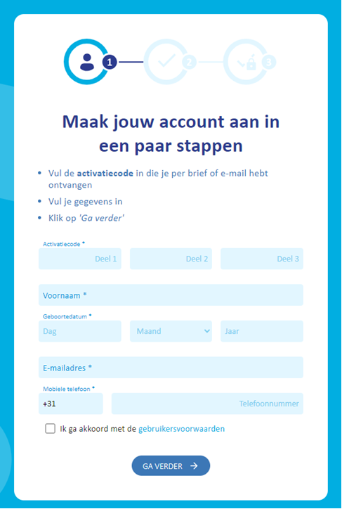

**Vul je eigen privé telefoonnummer in.**

**Vul je eigen privé e-mailadres in.**

**Vul je geboortedatum in.**

**Vul ALLEEN je voornaam in.**

**Vul de activatiecode uit je brief of e-mail in.**

Op de volgende pagina zie je en voorbeeld hoe dit ingevuld is.

****Hieronder zie je een voorbeeld als je alle stappen hebt ingevuld.

**Als je al je gegevens hebt ingevuld, dan vink je akkoord aan.**

**Als je dat wil kun je de gebruikersvoorwaarden eerst lezen door op de link te klikken.**

**Als laatste stap klik je op   
Ga verder.**

# Invullen codes

Op de volgende pagina zie je hoe een e-mail en SMS eruitzien, waar jij je codes op ontvangt. Deze codes hebben beide **6 cijfers** en die vul je hieronder in.

**Vul de code van 6 cijfers in die je hebt ontvangen via de SMS op het door jouw opgegeven telefoonnummer.**

**Bedenk zelf een wachtwoord en herhaal ditzelfde wachtwoord in het vak eronder.**

**Vul de code van 6 cijfers in die je hebt ontvangen op het door jouw opgegeven e-mailadres in.**

**Let op! Je wachtwoord moet aan onderstaande eisen voldoen!**

**Als laatste stap klik je op   
Ga verder**

**Voorbeeld e-mail en SMS met code**



Hieronder zie je een voorbeeld van een e-mail en SMS zoals jij je codes ontvangt.

**Hieronder zie je een voorbeeld van een e-mail die je ontvangt met code op het door jouw opgegeven e-mailadres.**

**Hieronder zie je een voorbeeld van een SMS die je ontvangt op het door jouw opgegeven telefoonnummer.**

**Let op! Niet de voorbeeld code uit dit document gebruiken, je ontvangt een persoonlijke code.**

**Let op! Niet de voorbeeld code uit dit document gebruiken, je ontvangt een persoonlijke code.**

Hieronder zie je een voorbeeld als je de code SMS, e-mail en wachtwoord hebt ingevuld.

**Let op!**

**Wanneer je de wachtwoord manager van je browser gebruikt sla dan in deze stap niet je inloggegevens op maar doe dat de eerste keer bij het inloggen (zie hoofdstuk 10). Doe je dat wel in deze stap dan slaat je browser een verkeerde inlognaam op en lukt het inloggen straks niet.**

**Let op! Niet de voorbeeld codes uit dit document gebruiken, je ontvangt een persoonlijke code.**

# Geen e-mail ontvangen?

Door op dit icicoontje te klikken, opent het paarse scherm en zie wat je kan doen.

# Geen SMS ontvangen?

Door op dit icicoontje te klikken, opent het paarse scherm en zie je wat je kan doen.

# Werkt je wachtwoord niet?

Door op dit i icoontje te klikken, opent het paarse scherm en zie je waar je wachtwoord aan moet voldoen.

# Gefeliciteerd, je account is aangemaakt!

# Ik heb een account en ik wil nu inloggen

Als je een account hebt aangemaakt, kan je inloggen met jouw e-mailadres en je aangemaakte wachtwoord.

Op jouw mobiele nummer (die jij hebt opgegeven) ontvang je via SMS een code om hieronder in te vullen.

# MijnPreventie omgeving

Als je bent ingelogd, kom je op de homepage van je MijnPreventie omgeving.

Hier vind je jouw beschikbare rapporten terug (vanaf 2023).

Hier zie je of er nieuwe afspraken voor jou gepland staan.

Hier zie je wanneer jouw eerstvolgende afspraak gepland staat.

# Uitrolmenu: Afspraken, rapporten & PAGO+-vragenlijst

Klik op de drie streepjes (het hamburgermenu): het menu rolt open.

Klik hierop

Uitrolmenu

# Hoe kan ik de PAGO+-vragenlijst invullen?

Als je PAGO gepland staat, dan kun je hieronder je PAGO+-vragenlijst invullen.

Hier klap je het menu open en zie je alle PAGO-vragen staan, die je kunt invullen.

# Waar kan ik mijn geplande afspraken zien?

Als je hierop klikt, zie je welke afspraken gepland staan.

# Hoe kan ik mijn PAGO+-vragenlijst opslaan?

Als je op Home klikt, wordt de ingevulde PAGO+-vragenlijst automatisch opgeslagen.

Er is ook een knop om op te slaan in de vragenlijst, rechts bovenin.

Het systeem slaat daarnaast ook nog automatisch tussentijds op, terwijl je de vragen beantwoord.

# Hoe kan ik mijn persoonlijke gegevens wijzigen?

Wil je je persoonlijke gegevens of je wachtwoord wijzigen? Klik dan op dit blauwe icoontje.

